Частное учреждение образования

«Колледж бизнеса и права»

ОТЧЕТ ПО ЛАБОРАТОРНОЙ РАБОТЕ АУДО №4

Т.091005

Руководитель практики Л.В.Басалыга

Учащийся А.О.Зеневич

2022

Задание 1

Результат

Конфигуратор

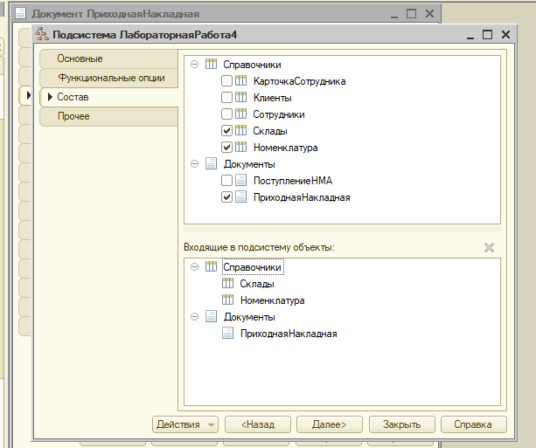

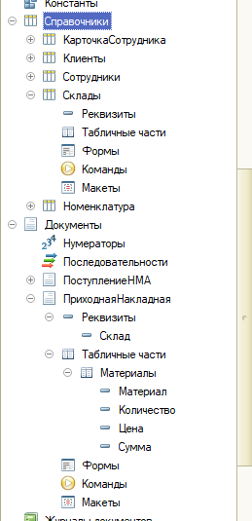

Конфигурация  
 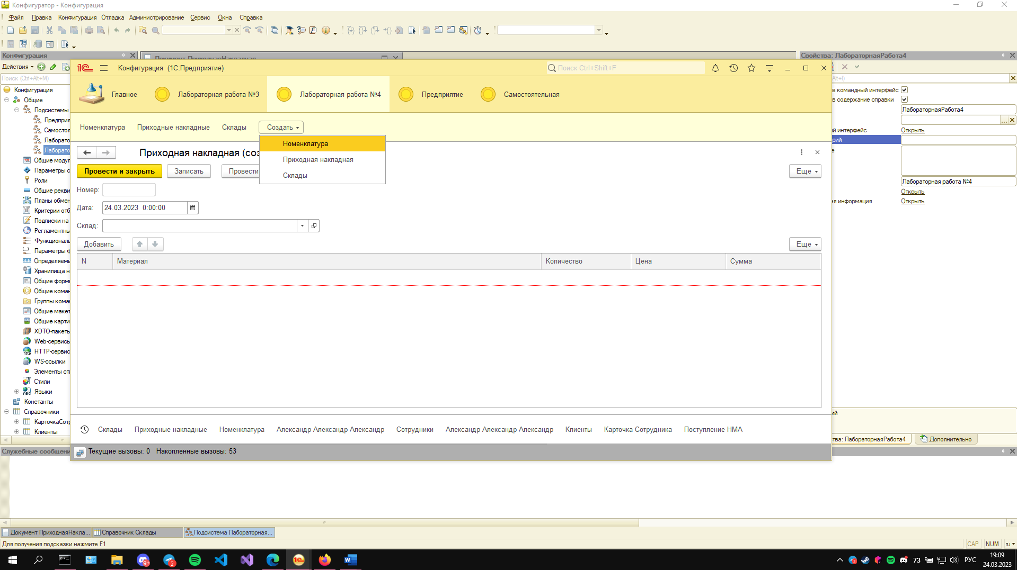

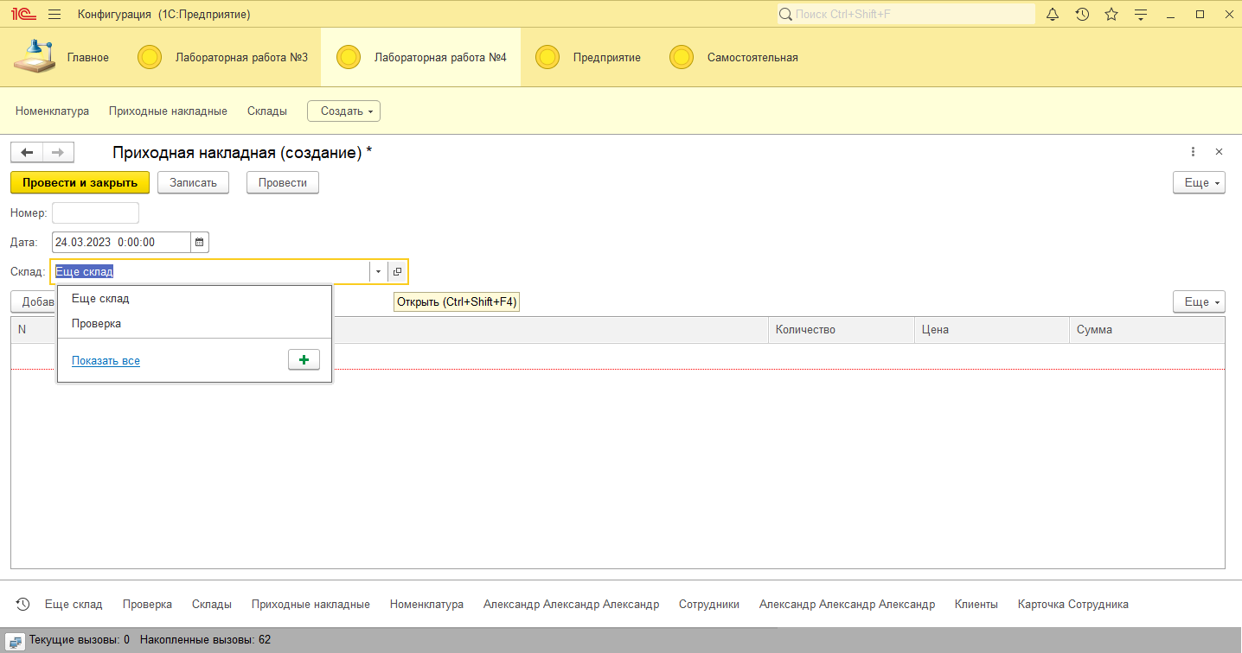

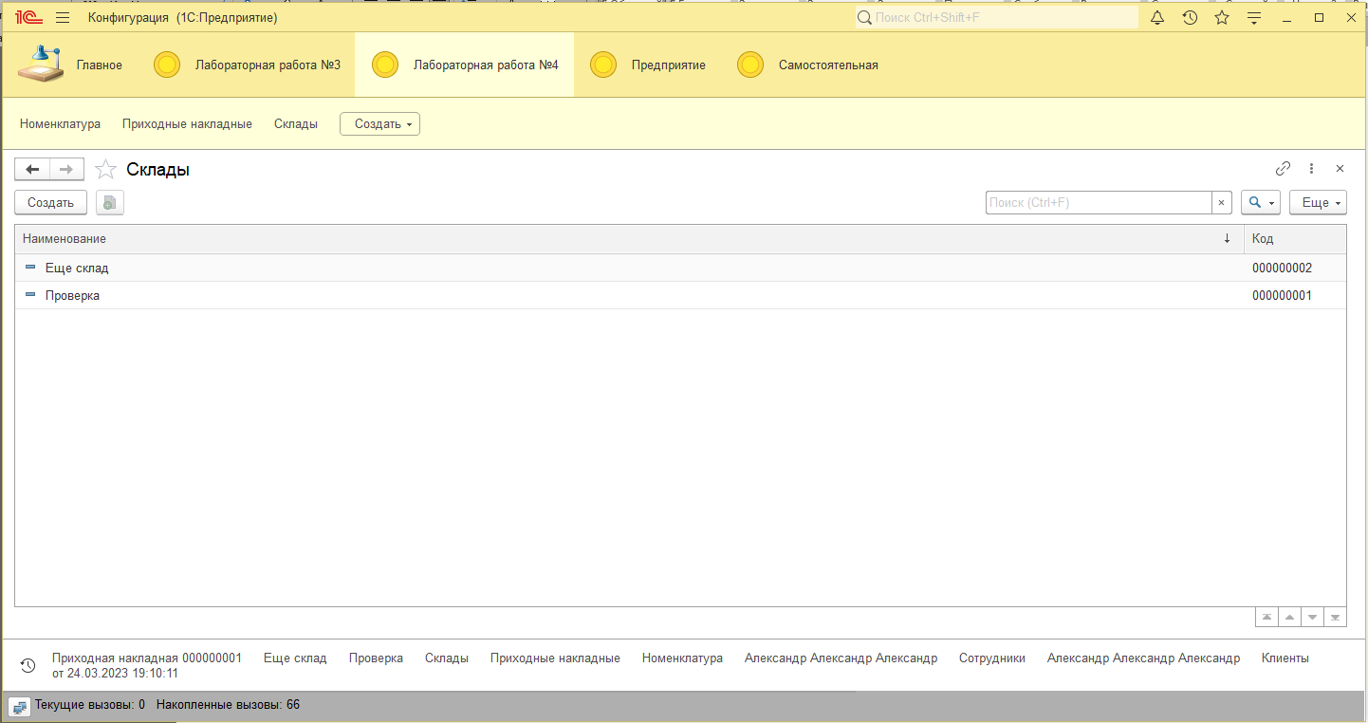

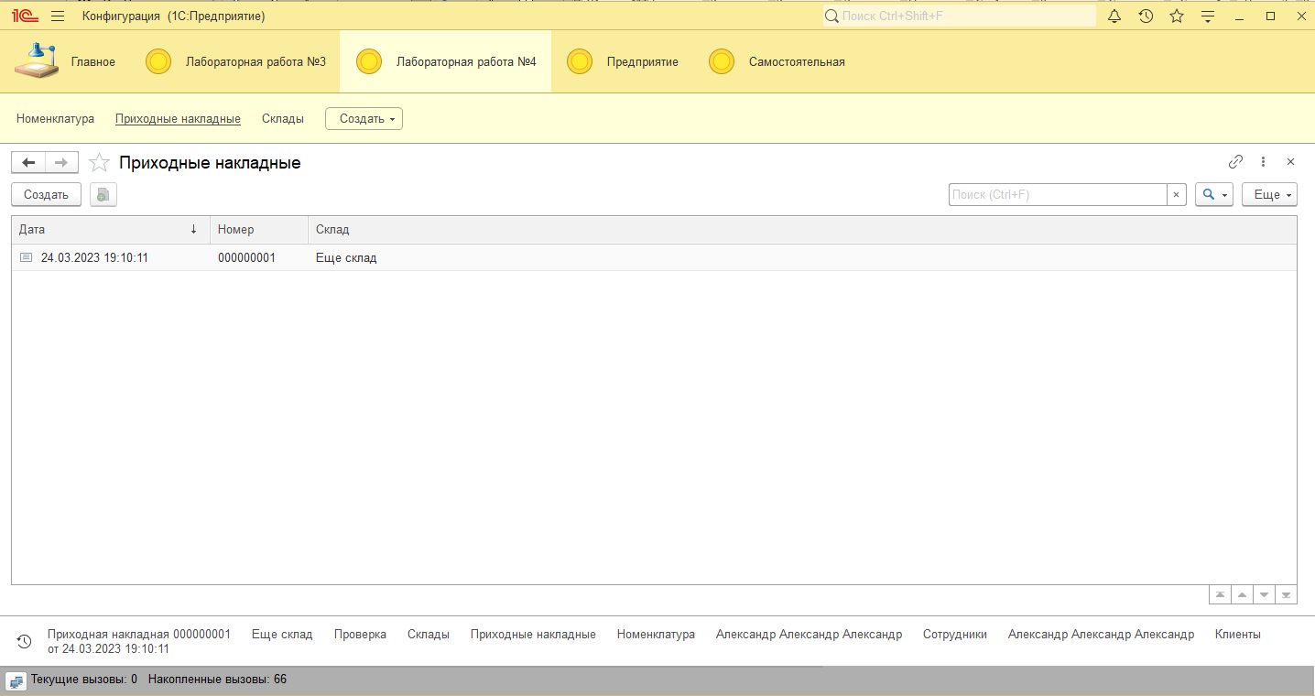

Ответы на контрольные вопросы:

1. Для чего предназначен объект конфигурации «Документ»?

Объект конфигурации "Документ" в 1С предназначен для описания документооборота в компании. Документ может быть использован для отражения любых операций, связанных с бизнес-процессами компании, таких как продажи, закупки, производство и т.д.

1. Какими характерными особенностями обладает документ?

Документ является основным объектом в 1С и содержит информацию о действиях, которые происходят в компании, например, создание, редактирование, удаление, проведение документа. Документ может иметь реквизиты и табличные части, а также ссылки на другие объекты конфигурации.

1. Для чего предназначены реквизиты и табличные части документа?

Реквизиты документа содержат основную информацию о документе, такую как его номер, дату, статус, ответственного и т.д. Табличные части документа содержат информацию о товарах, услугах и других объектах, связанных с документом.

1. Какие существуют основные формы документа?

Основные формы документа в 1С включают форму создания нового документа, форму редактирования существующего документа, форму просмотра списка документов и форму просмотра отдельного документа.

1. Что такое проведение документа?

Проведение документа — это процесс, при котором информация, содержащаяся в документе, записывается в базу данных и становится частью учетной системы компании. Проведенный документ нельзя изменить или удалить.

1. Как создать объект конфигурации «Документ» и описать его основную структуру?

Чтобы создать объект конфигурации "Документ", нужно воспользоваться конфигуратором 1С. Для этого необходимо определить реквизиты документа, табличные части и формы его отображения.

1. Как создать новый документ и заполнить его данными?

Чтобы создать новый документ в 1С, нужно выбрать соответствующий вид документа и заполнить его реквизиты и табличные части данными.

1. Как создать собственную форму документа?

Для создания собственной формы документа в 1С можно использовать конструктор форм или редактор форм.

1. Что такое конструктор форм?

Конструктор форм в 1С — это инструмент для создания форм, который позволяет добавлять и настраивать элементы формы, такие как кнопки, поля ввода и т.д.

1. Что такое редактор форм?

Редактор форм в 1С — это инструмент для изменения существующих форм, который позволяет изменять расположение элементов на форме, их размер и свойства.

1. Что такое элементы формы?

Элементы формы — это различные объекты, которые могут быть добавлены на форму, такие как кнопки, поля ввода, таблицы и т.д.

1. Что такое события, и с чем они связаны?

События – это определенные ситуации, которые могут произойти в системе, например, открытие формы или изменение значения поля. События связаны со всеми объектами конфигурации, такими как документы, справочники, отчеты, и т.д.

1. Что такое обработчик события, и как его создать?

Обработчик события – это процедура или функция, которая выполняется при возникновении определенного события. Обработчик события может выполнять какую-либо логику, например, изменять значения реквизитов или вызывать другие процедуры. Обработчики событий создаются в модулях объекта конфигурации и связываются с определенным событием.

1. Что такое модуль, и для чего он нужен?

Модуль – это текстовый файл, содержащий программный код на языке 1С. Модули используются для реализации логики работы объектов конфигурации, таких как документы, справочники, отчеты и другие. В модулях могут быть определены процедуры, функции, переменные, обработчики событий и другие элементы программирования.

1. Зачем нужны общие модули?

Общие модули – это модули, которые могут быть использованы несколькими объектами конфигурации. Общие модули создаются в специальной папке "Общие модули" и могут содержать общие для разных объектов функции, процедуры и другие элементы программирования.

1. Что такое типообразующие объекты?

Типообразующие объекты – это объекты, которые служат для создания новых объектов конфигурации с определенными характеристиками и структурой. Например, типообразующим объектом может быть справочник или документ, который определяет структуру и набор реквизитов для нового справочника или документа, создаваемого на его основе. Типообразующие объекты используются для ускорения создания новых объектов конфигурации и унификации их структуры.